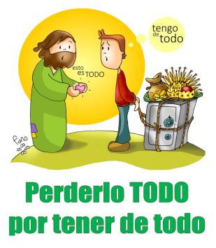
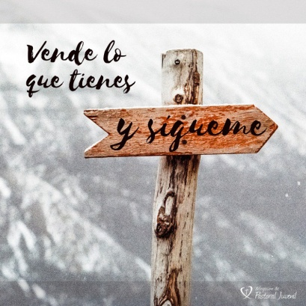
MISA CON NENOS

13 de outubro de 2024

Ordinario 28º-B
Evanxeo de Marcos 10, 17-30:
“Vende o que tes e sígueme”
Mensaxe: Perdelo todo
por ter de todo

1. MONICIÓN DE ENTRADA
Amigos e amigas:
Benvidos á celebración da Eucaristía no día do Señor, domingo 28 do tempo ordinario. Xesús chámanos a seguilo, aínda que resulte custoso levar adiante a invitación que nos fai. Como facelo? Non obsesionándonos polo diñeiro e os bens materiais senón poñendo a Xesús no centro, sentíndonos orgullosos de que El sexa a nosa riqueza, o noso maior tesouro. Porque podemos “perdelo todo por ter de todo”. SAÚDO: No nome... O Señor Xesús, que nos mira con agarimo e nos convida a seguilo, sexa con todos vós.

2. SÚPLICAS DE PERDÓN
Pedimos perdón polos pecados persoais e familiares:
- Ti, Señor, que nos convidas a seguirte. Señor, ten piedade de nós.
- Ti, Señor, que nos prometes un tesouro no ceo se non nos agarramos aos tesouros da terra. Cristo, ten piedade de nós.
- Ti, Señor, que queres traernos a salvación, a felicidade, un tesouro no ceo. Señor, ten piedade de nós.
Deus todopoderoso teña misericordia de nós…
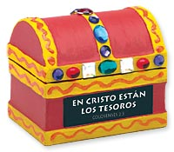
MONICIÓN ÁS LECTURAS
O libro da Sabedoría dinos que é mellor ser sabio que ter moitas riquezas. Deste xeito prepáranos para o relato do novo rico do evanxeo que preferiu quedar coas riquezas e perdeu o tesouro que é Deus, o único que nos dá a felicidade. A carta aos Hebreos axúdanos a valorar a Palabra de Deus porque nos ensina a elixir ben e xulgar as intencións do corazón.

ORACIÓN DOS FIEIS
Presentemos ao Señor as nosas súplicas con toda a fe e confianza dicindo:
-Ti, Señor, es a nosa riqueza.
1. Pola Igrexa que nos faga presente a Cristo resucitado e nos ensine a coñecelo e querelo. Oremos.
2.- Polos enfermos e os que sofren para que o Señor os encha da súa graza nas dificultades. Oremos.
3.- Polos que nos dicimos cristiáns para que acollamos a invitación de Xesús a seguilo sabendo que el é o verdadeiro tesouro. Oremos.
4.- Por nós para que nos desprendamos de todo aquilo que nos impida seguilo. Oremos.

5.- Polos que acaparamos posesións, para que descubramos que a verdadeira riqueza está en compartir e ter a Deus no corazón. Oremos.
6.- Por nós para que aprendamos a ir deixando cousas, amar máis, vivir para Deus. Oremos.
7.- Polos que nos reunimos cada domingo, polos anciáns, polas familias con problemas, polos falecidos. Oremos.
Pai, escoita as pregarias que che presentamos e derrama sobre nós o Espírito que nos encha de sabedoría. Por XCNS.

5. PROCESIÓN DE OFRENDAS
-UN CARTEL DO SÍNODO DA IGREXA UNIVERSAL: Señor, queremos unirnos ao sínodo universal aberto a pasada semana en Roma. Queremos construír xuntos unha igrexa sinodal, que soñemos xuntos a igrexa de Xesús que os tempos actuais necesitan.
-UN COFRE CON MOEDAS Ou BILLETES: Con este cofre cheo de moedas (ou billetes) queremos representar un dos grandes males do mundo, o egoísmo. Que sempre sexamos conscientes de que a riqueza é mala compañía para entrar no ceo, pois ás veces escravízanos e pensamos que tendo diñeiro non necesitamos nada máis.
-O CARTEL DE FANO DESTE DOMINGO: Xesús, podemos “perdelo todo, por ter de todo”. A auténtica riqueza, a verdadeira felicidade, é terte no corazón, e de aí nace todo o demais. Sen ti viviremos infelices como o mozo do evanxeo.
-PAN E VIÑO: Co pan e o viño traemos ata o altar a xenerosidade de tantos homes e mulleres no mundo que nos van dando o que teñen. E que nunca nos falte Deus no altar e menos nos nosos corazóns.

6. ACCIÓN DE GRAZAS
- Grazas, Xesús, porque nos miras con agarimo e enches a nosa vida de ledicia e confianza.
-Grazas, Xesús, porque nos ensinas que é máis importante ser boas persoas que ter moitas cousas.
-Grazas, Xesús, porque aínda que deixemos cousas, ti es o noso tesouro, o máis importante.
-Grazas, Xesús, porque quixeches que a túa nai, María, fose tamén a nosa.
-Grazas, Xesús polo agasallo da túa amizade incondicional.
-Grazas, Xesús, polos misioneiros aos que en outubro sempre lembramos.

-Xesús, quero seguirte sempre, que ti guíes o meu proxecto de vida, que relativice todos os meus centros de interese, que aprenda a compartir e a buscar un tesouro no ceo.

